**编号：002** ●**复查** 〇**新发现**

**贵州岩画文化遗产调查资料登记表（洒雨）**

|  |  |  |  |  |
| --- | --- | --- | --- | --- |
| **名 称** | 洒雨岩画 | | | |
| **省 （自治区、直辖市）** | | 贵州省 | | |
| **市（地区、州、盟）** | | 黔西南布依族苗族自治州 | | |
| **县（区、市、旗）** | | 安龙县 | | |
| **调查人（签字）** |  | | **日期** |  |
| **审定人（签字）** |  | | **日期** |  |
| **抽查人（签字）** |  | | **日期** |  |

**贵州岩画文化遗产资料集成及数据库建设课题组 制**

**贵州岩画文化遗产调查资料登记表**

|  |  |  |  |  |  |  |  |  |  |  |  |
| --- | --- | --- | --- | --- | --- | --- | --- | --- | --- | --- | --- |
| **名 称** | 洒雨岩画 | | | | | | | | **代 码** |  | |
| **地址及**  **位置** | 贵州省黔西南布依族苗族自治州安龙县洒雨镇垄堡村垄上组北面浪营山 | | | | | | | | | | |
| **GPS 坐标** | **北纬** | | | | | **东经** | | | | | **海拔高程** |
| **25°13'07.9"** | | | | | **105°17'17.6"** | | | | | **1482.80**m |
| **测点说明** | | | 岩画中轴线东侧1米处，测点为坡地。 | | | | | | | |
| **类**  **别** | 〇  古遗址 | | 不属于传统的古遗址范围，但是与周围环境相结合，形成了独特的岩画遗址。 | | | | | | | | |
| 〇  古墓葬 | | 不属于古墓葬的范围，但是在附近有出现墓葬。 | | | | | | | | |
| 〇  古建筑 | | 不属于古建筑的范围 | | | | | | | | |
| ●  石窟寺  及石刻 | | 〇石窟寺 〇摩崖石刻 〇碑刻 〇石雕 ●岩画 〇其他石刻 | | | | | | | | |
| 〇  近现代  重要史迹及代表性建筑 | | 不属于近现代重要史迹，但周边有一些近现代遗迹，与岩画没有关联。 | | | | | | | | |
| 〇  其他 | |  | | | | | | | | |
| **年 代** | 待定 | | | | | | | | | | |
| **统计年代** | 目前暂未得出该岩画的具体年代，有待考察。 | | | | | | | | | | |
| **面积(m2)** | 3 | | | | | | | | | | |
| **所有权** | □国家 ■集体 □个人 □不明 | | | | | | | | | | |
| **使用情况** | **使用单位（或人）** | | | | 垄上组村民 | | **隶属** | 垄堡村村委会 | | | |
| **用途** | 目前暂无人使用 | | | | | | | | | |
| **复查对象** | **级别** | 目前尚未核定为文物保护单位 | | | | | | | | | |

|  |  |  |  |
| --- | --- | --- | --- |
| **单体文物** | **数量（**个） | 2 | |
| **说 明** | 赋存岩画岩石2块。 | |
| **简**  **介** | | 洒雨岩画位于安龙县洒雨镇垄堡村垄上组北面浪营山顶上，岩石近于地面。岩画共两块，1号岩画东南至西北向1.5米，最宽处是1米；2号岩画东南至西北0.45米，最宽处0.80米。1号、2号相距1.70米。以硬器镌刻人、马、人骑马及鸟、虫、缠枝、圆圈等图案。东面山脚下为普万公路。对研究我县早期人类活动及文字艺术有重要意义。 | |
| **保**  **存**  **状**  **况** | | **现状评估** | 〇好 〇较好 〇一般 ●较差 〇差 |
| **现状描述** | 风化严重，有人为破坏的痕迹，周围植被茂密，被一片杉树林遮盖。 |
| **损**  **毁**  **原**  **因** | | **自然因素** | 未受到地震、水灾、火灾、污染、雷电、冰雹、泥石流、沙漠化等常见的自然因素影响，主要是生物破坏、风灾影响和腐蚀较为严重。对岩画表面的图像造成了严重破坏。 |
| **人为因素** | 未受到战争动乱、盗掘盗窃、违规发掘修缮、不合理利用和年久失修等人为因素的影响，主要受到周围村民生产生活活动和其他人为因素的影响，如耕地、放牧和行人的乱涂乱画。 |
| **损毁原因描述** | 风化较为严重，有人为破坏的痕迹。 |

|  |  |  |
| --- | --- | --- |
| **环**  **境**  **状**  **况** | **自**  **然**  **环**  **境** | 为喀斯特岩溶地带，亚热带季风性湿润气候，周围植被茂密，主要有松树及灌木。北面是红拜堡山黄壤浪营茶叶地。 |
| **人**  **文**  **环**  **境** | 位于安龙县洒雨镇垄堡村垄上组北面浪营山顶上，垄堡小学位于西南面山脚下，300米处，普万公路绕山脚而过，人口300多人，布依族人口占绝大多数。主要从事农业，农作物以水稻、玉米、小麦为主。 |
| **普**  **查**  **组**  **建**  **议** | 因为在安龙为首次发现，建议申报为省级重点文物保护单位 | |
| **审核意见** | 资料翔实，数据准确，填写规范，符合要求。 | |
| **抽查结论** |  | |
| **备**  **注** |  | |

GPS测点登记表

|  |  |  |  |  |  |
| --- | --- | --- | --- | --- | --- |
| **编号** | **坐 标** | | | **测点说明** | **备 注** |
| **纬 度** | **经 度** | **海拔高程** |
| 522328-0079-GD001 | **25°13'07.9"** | **105°17'17.6"** | 1482.80米 | 岩画东1米处 |  |

**其他资料登记表**

|  |  |  |  |  |  |  |
| --- | --- | --- | --- | --- | --- | --- |
| **序 号** | **名 称** | **编 号** | **类 别** | **数 量** | **保 存 地 点** | **备 注** |
| 1 | 《中国文物地图集•贵州分册》稿 | 001 | 二普资料 | 1 | 安龙县文物管理所 |  |

**图纸编号：T001**

**图纸册页**

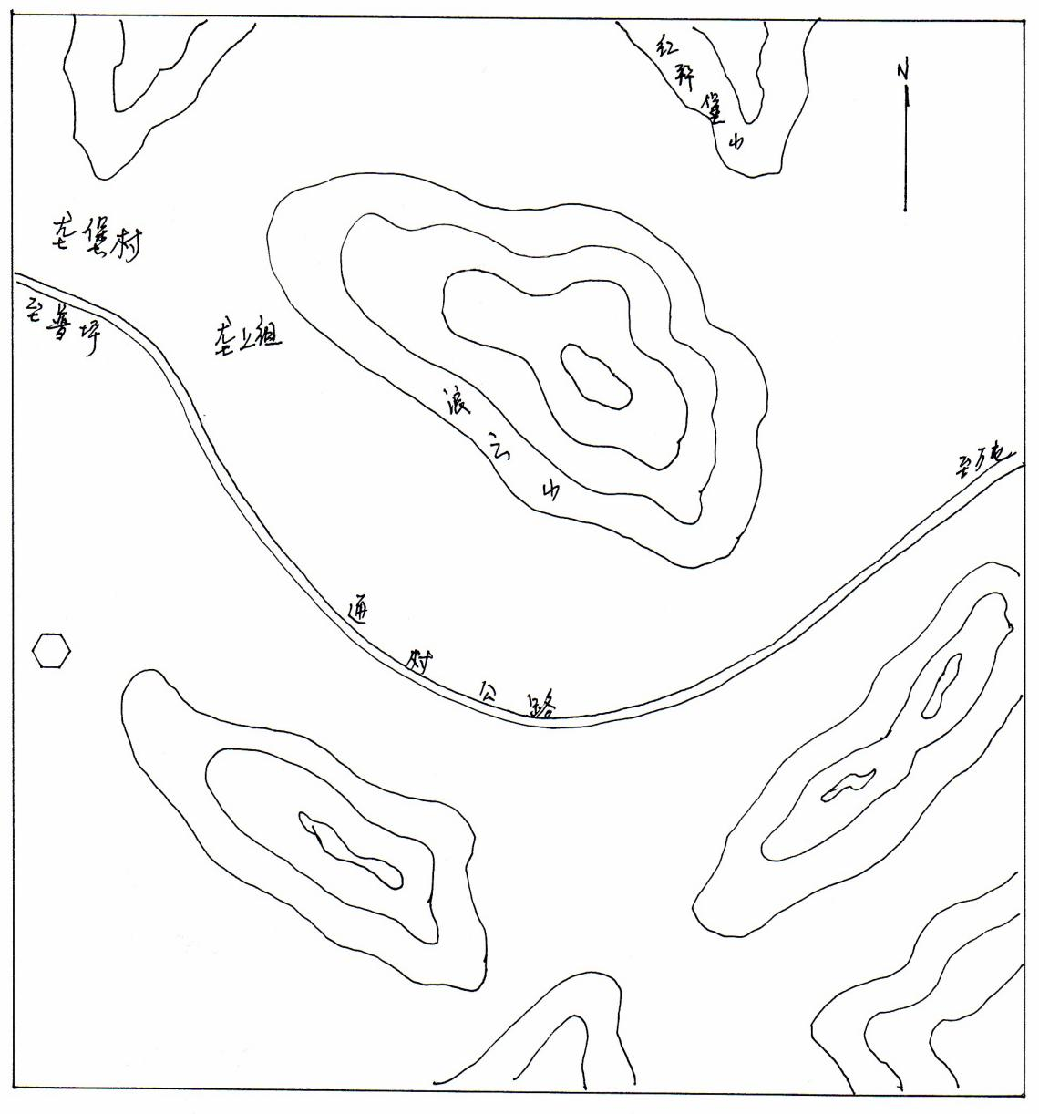

**序 号：1**

|  |  |  |  |
| --- | --- | --- | --- |
| **名 称** | 洒雨岩画地理位置示意图 | | |
| **图 号** | T001 | **比 例** |  |
| **绘 制 人** | 邹沁园 | **绘制时间** | 2022.03.5 |

**照片编号：Z001**

**照片册页**

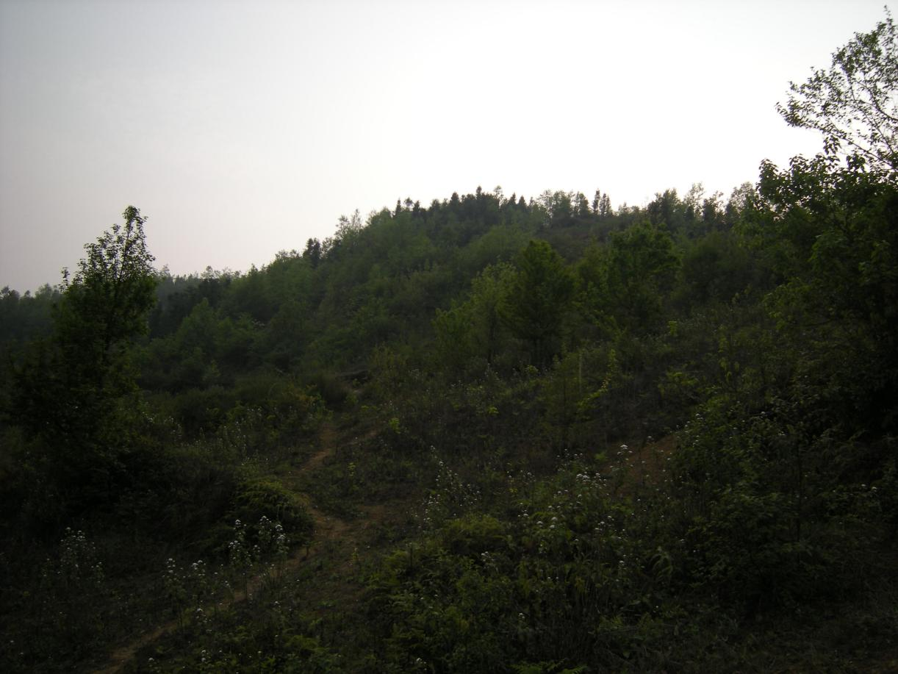

**序 号：1**

|  |  |  |  |  |  |
| --- | --- | --- | --- | --- | --- |
| **名 称** | 洒雨岩画远景 | **照 片 号** | Z001 | **底 片 号** |  |
| **摄 影 者** | 谢金霞 | **拍摄时间** | 2022.03.25 | **拍摄方位** | 东向西 |
| **文字说明** |  | | | | |

**照片编号：Z002**

**照片册页**

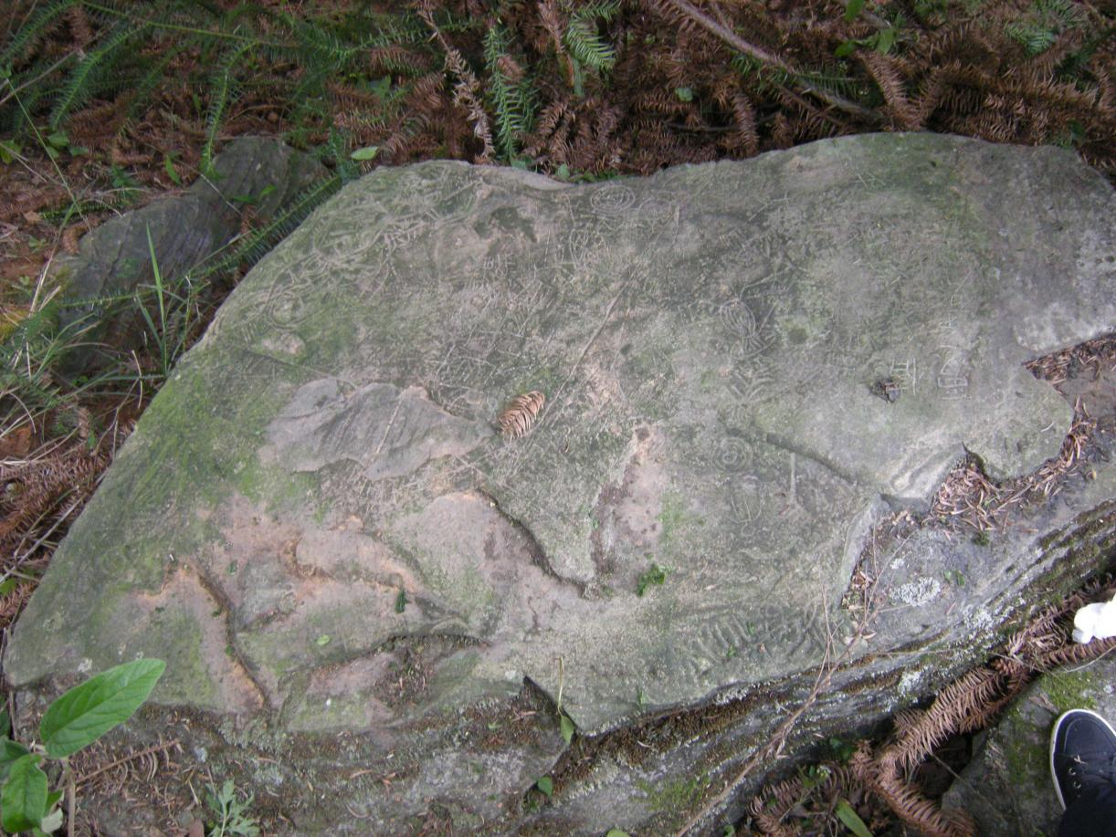

**序 号：2**

|  |  |  |  |  |  |
| --- | --- | --- | --- | --- | --- |
| **名 称** | 洒雨岩画1号岩画 | **照 片 号** | Z002 | **底 片 号** |  |
| **摄 影 者** | 谢金霞 | **拍摄时间** | 2022.03.25 | **拍摄方位** | 从上向下 |
| **文字说明** |  | | | | |

**照片编号：Z003**

**照片册页**

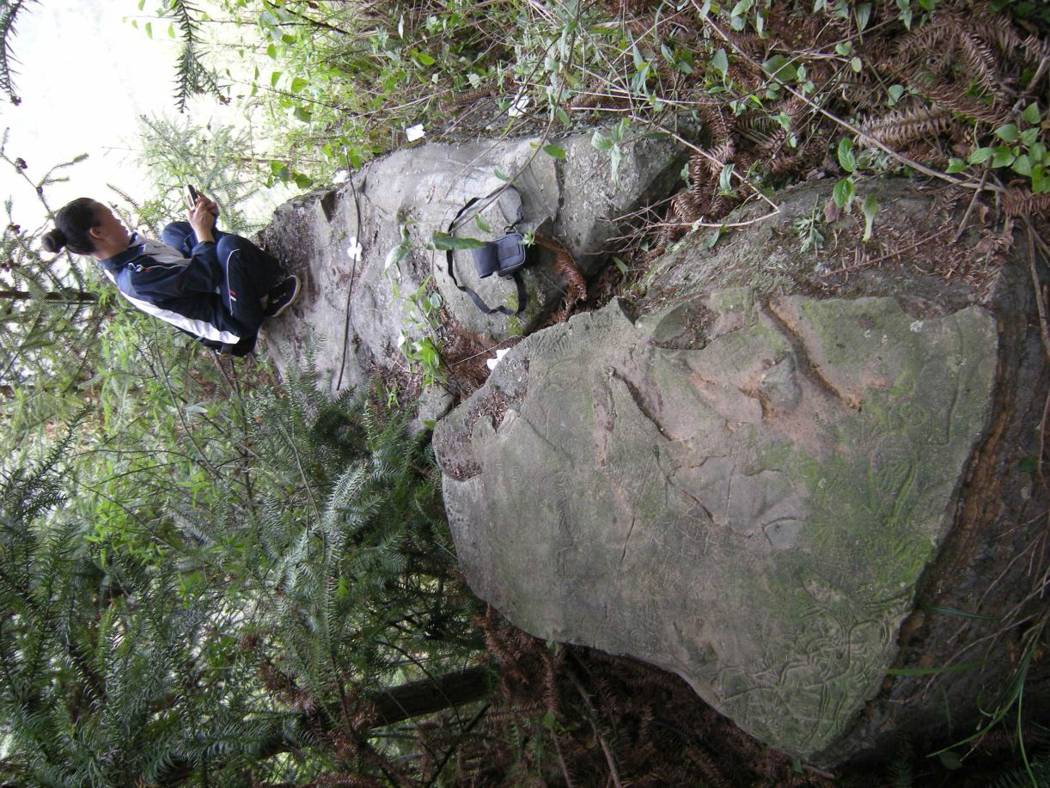

**序 号：3**

|  |  |  |  |  |  |
| --- | --- | --- | --- | --- | --- |
| **名 称** | 洒雨岩画全景 | **照 片 号** | Z003 | **底 片 号** |  |
| **摄 影 者** | 麻茂生 | **拍摄时间** | 2022.03.25 | **拍摄方位** | 东向西 |
| **文字说明** |  | | | | |

**照片编号：Z004**

**照片册页**

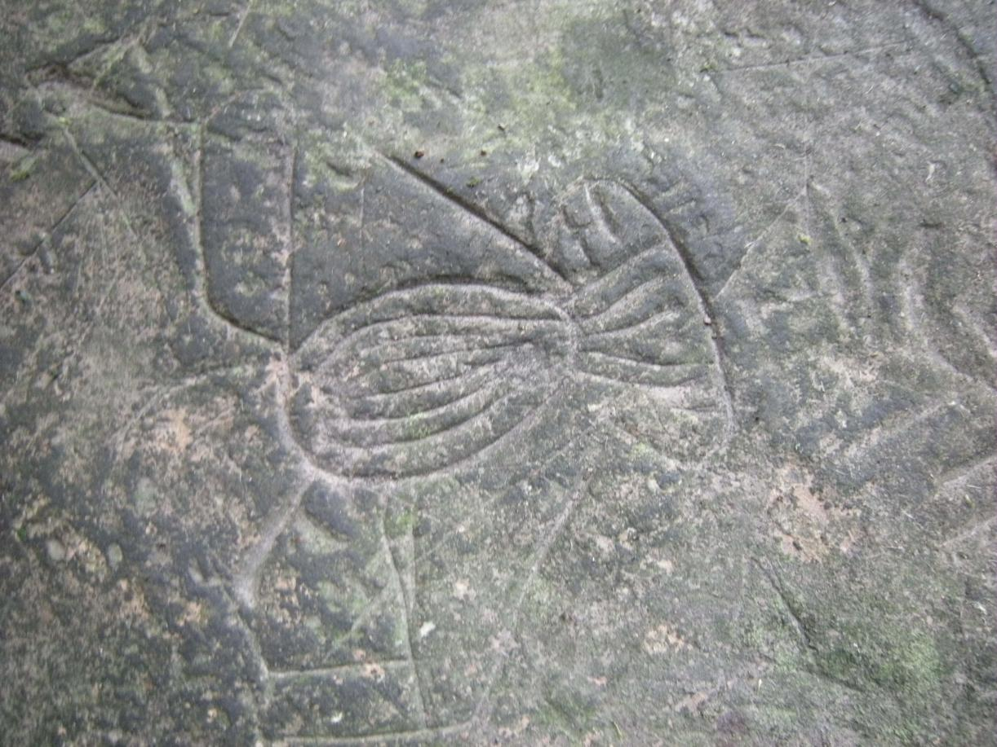

**序 号：4**

|  |  |  |  |  |  |
| --- | --- | --- | --- | --- | --- |
| **名 称** | 洒雨岩画近照 | **照 片 号** | Z004 | **底 片 号** |  |
| **摄 影 者** | 邹沁园 | **拍摄时间** | 2022.03.25 | **拍摄方位** | 从上向下 |
| **文字说明** |  | | | | |